

Sezione di San Canzian d’Isonzo
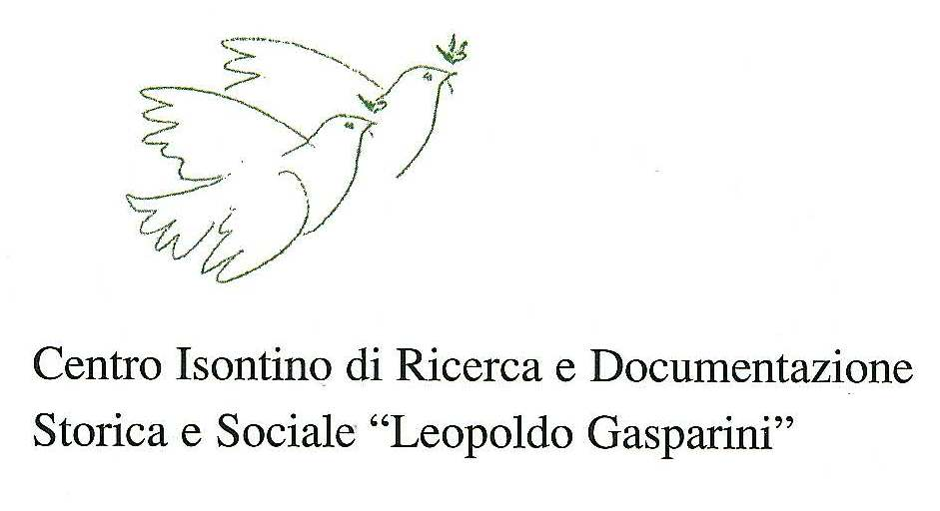

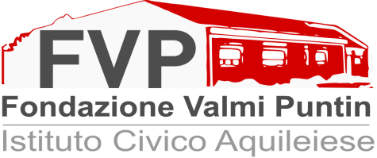

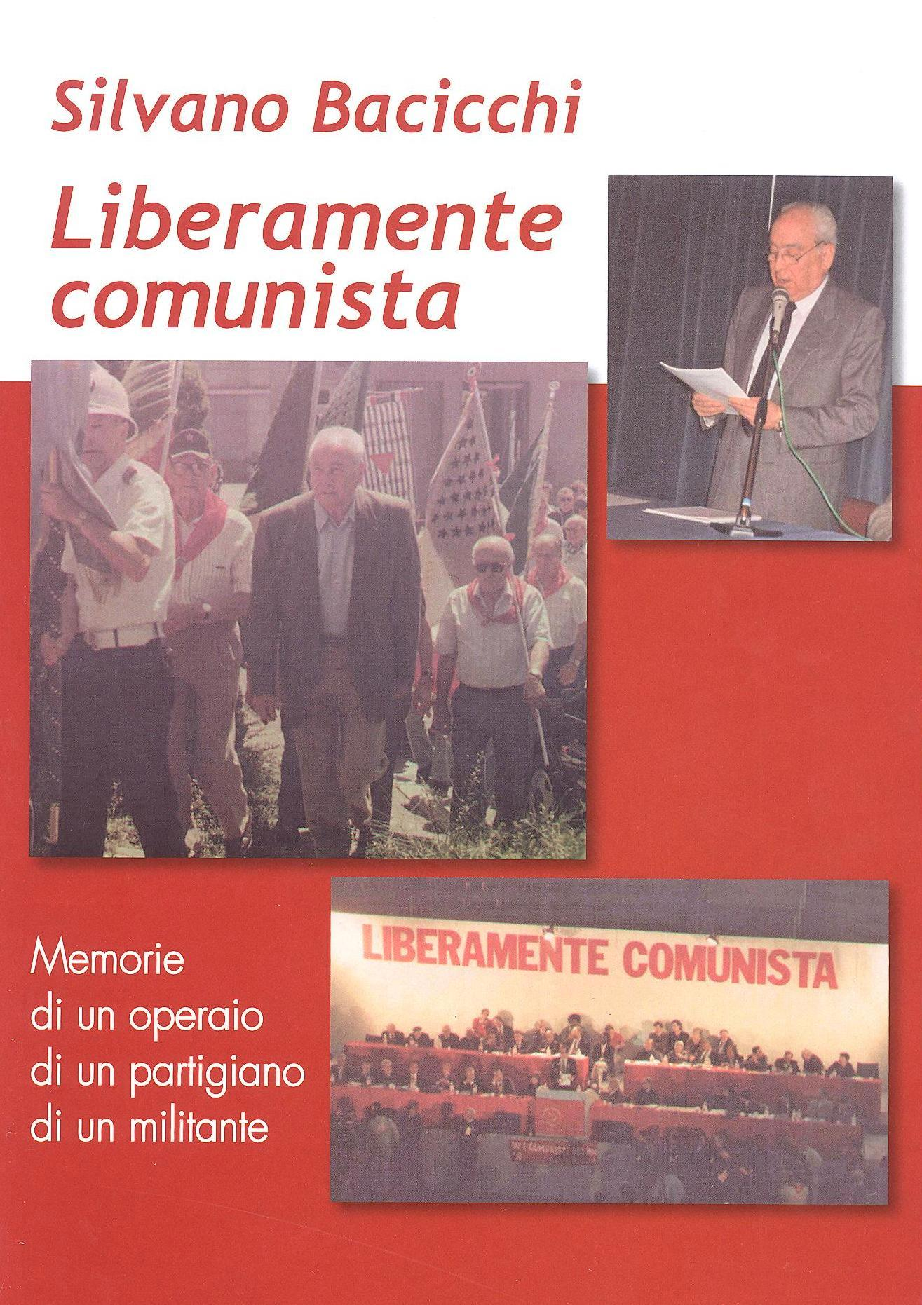

Venerdì 4 Novembre 2016
ore 20:00

Centro Civico Primo Levi
Via Trieste 12
San Canzian d’Isonzo

Presentazione del volume di
Silvano Bacicchi

Liberamente comunista

Interviene
il segretario del Centro “L.Gasparini”
Dario Mattiussi

Letture di Lucia German

Interventi musicali dei No Bel



